Group name | EUROPEAN TARRIF – LVCLA14-2026-2027-EUR-16D15N-VIETNAM-CAMBODIA EXPLORER | Code | 250527111008
Version | 1 | Sales consultant | Sales` Team
Group size | 2 - 25 pax(s) | Validity | 1 Jan 2026-31 Dec 2027

LVCLA14-2026-2027-EUR-16D15N-VIETNAM-CAMBODIA EXPLORER
Day 1: HANOI ARRIVAL (-/-/-)
Upon arrival at Noi Bai Airport, welcome by tour guide and transfer to hotel for check in (after 14:00).
Then, free at leisure to discovery Hanoi by yourself
Overnight in Hanoi

Día 1: LLEGADA A HANÓI (-/-/-)
A su llegada al aeropuerto de Noi Bai, nuestro guía turístico le dará la bienvenida y le trasladará al hotel (hora de check-in: 14:00).
Tiempo libre para explorar.
Noche en Hanói.

Day 2: HANOI CITY TOUR - STREET FOOD (B/-/-)
Today's tour of Hanoi provides an in-depth look in to the history and culture of the city. Visit the house and Mausoleum of Ho Chi Minh (Closed on Mondays, Fridays and every afternoon), the country's oldest university - the Temple of Literature, Hoa Lo Prison
Finally, it’s high time for us to enjoy street food in Hanoi.
You will try some of speciality food such as Dried beef mannequin (Nom Bo Kho), Hanoi Bread and Rice Noodles with Vietnamese grilled pork (Bun Cha) (Note: Streetfood vendor is subject to be changed by the the weather & road condition)

Día 2: RECORRIDO POR LA CIUDAD DE HANÓI –TOUR DE COMIDA CALLEJERA (D/-/-)
El tour de hoy por Hanói ofrece una visión profunda de la historia y la cultura de la ciudad. Visita a la casa sobre pilotes y al Mausoleo de Ho Chi Minh (cerrado los lunes, los viernes y todas las tardes), a la universidad más antigua del país, el Templo de la Literatura, y a la Prisión de Hoa Lo.
Finalmente, es el momento ideal para disfrutar de la gastronomía callejera de Hanói.
Degustará algunas especialidades locales como Nom Bo Kho (ensalada de ternera seca), pan de Hanói y fideos de arroz con cerdo vietnamita a la parrilla (Bun Cha). (Nota: los puestos de comida callejera pueden cambiar según las condiciones meteorológicas y del tráfico).

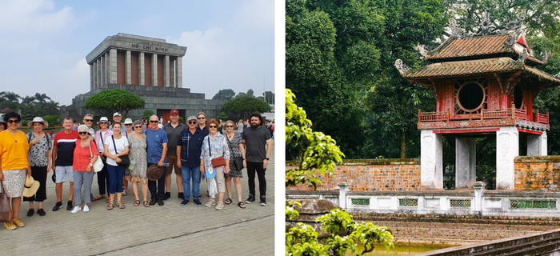
Mausoleo de Ho Chi Minh Templo de literatura

Afterwards, we move to nosiy Dong Xuan Market-one of the biggest and oldest markets in Hanoi and stop at Nguyen Huu Huan, which is called café street to enjoy Egg coffee.
Overnight in Hanoi.

Luego, nos dirigiremos al animado Mercado de Dong Xuan, uno de los mercados más grandes y antiguos de Hanói, y haremos una parada en la calle Nguyen Huu Huan, conocida como la “calle del café”, para disfrutar del famoso café con huevo y leche.
Noche en Hanói.

Day 3: HANOI – HALONG BAY CRUISE (B/L/D)
Breakfast at your hotel. Morning depart for Ha Long Bay, we go through the scenic countryside. The wondrous Ha Long Bay is truly one of Vietnam's most impressive scenic sights. Heading out of the town we embark on a boat for an exploration of the legendary Ha Long Bay.Cruise amongst the bay's rock formations. As the sun sets, enjoy dinner onboard and your boat will anchor in the bay for the night.
Overnight on cruise

Día 3: HANÓI - CRUCERO POR LA BAHÍA DE HA LONG (D/A/C)
Desayuno en el hotel. Por la mañana, salida hacia la Bahía de Ha Long, donde recorreremos la pintoresca campiña. La maravillosa bahía de Ha Long es uno de los paisajes más impresionantes de Vietnam. Al llegar, embarcará en un crucero para explorar esta legendaria bahía, navegando entre espectaculares formaciones rocosas. Al atardecer, disfrutará de la cena a bordo. El barco anclará en la bahía para pasar la noche.
Noche a bordo del crucero.

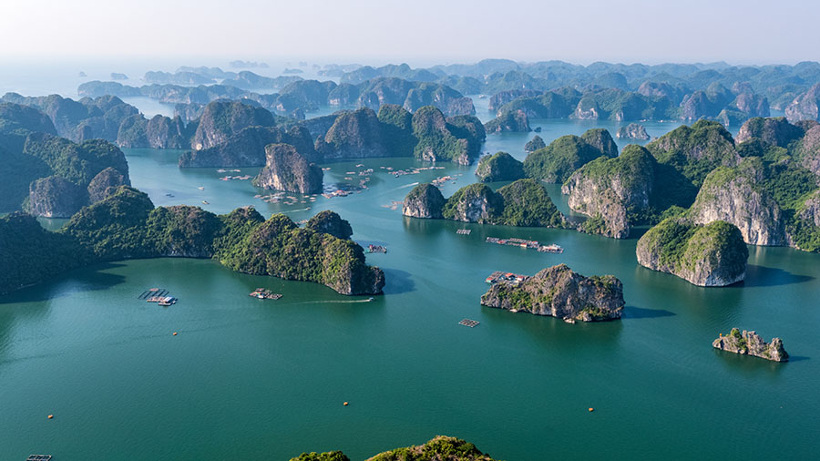
Panorama de la bahía de Ha Long

Note: the itinerary of Halong will be changed based on which cruise you choose and depending on the weather without prior notice.

Nota: El itinerario en Ha Long se modificará según el crucero que elija y las condiciones meteorológicas, sin previo aviso.

Day 4: HALONG BAY CRUISE – HANOI – FLIGHT TO HUE (BRUNCH/-)
Wake up early and see daylight filtering through the mist and towering rock formations, leaving you with a dream-like memory of your visit to Ha Long Bay. Enjoy a breakfast and perhaps join a Tai Chi class on the boat's deck before disembarking and Transfer to Airport for flight to Hue.
Upon arrival transfer to hotel for check in, free at leisure
Overnight in Hue

Note: the itinerary of Halong will be changed based on which cruise you choose and depending on the weather without prior notice

Suggestion Flight: VN1545 HAN HUI 16:35 17:50 (Airfare excluded on our price)

DÍA 4: CRUCERO POR LA BAHÍA DE HA LONG - HANÓI - VUELO A HUE (BRUNCH/-)
Va a levantarse temprano para contemplar la luz del amanecer filtrándose entre la niebla y las imponentes formaciones rocosas, dejándose un recuerdo inolvidable de su visita a la bahía de Ha Long. Desayuno a bordo. Posibilidad de participar en una clase de Tai Chi en la cubierta del barco antes de desembarcar y regresar al aeropuerto de Noi Bai para su vuelo a Hue.
Llegada a Hue, traslado al hotel para el check-in. Tiempo libre
Noche en Hue.

Nota: El itinerario en Ha Long se modificará según el crucero que elija y las condiciones meteorológicas, sin previo aviso.

Sugerencia de vuelo: VN1545 HAN HUI 16:35 17:50 (Pasaje aéreo excluido en nuestro precio)

Day 5: HUE FULL DAY CITY TOUR (B/-/-)
Our tour guide will pick you up at hotel in Hue then transfer to visit the Imperial Citadel where the Nguyen Dynasty ruled between 1802 and 1945. You will also stop to visit the Flag Tower, Noon Gate, Nine Dynastic Urns, Nine Holy Cannons, Thai Hoa Palace, and the Forbidden Purple City.

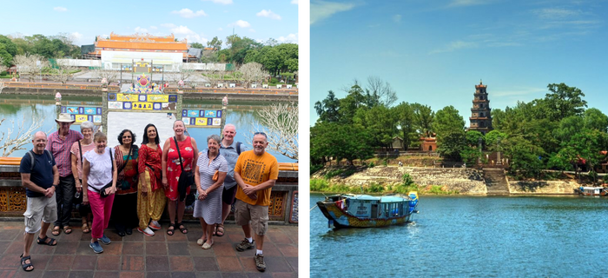
Ciudadela de Hue Pagoda de Thien Mu
In the afternoon, start your Dragon boat trip on Perfume River and a visit to Thien Mu Pagoda - Hue's oldest and most beautiful pagoda, thought to be the symbol of religion and spirit of the Hue people. Then we take a short drive to elaborate Royal tomb of Tu Duc Emperor which is considered as one of the most beautiful and picturesque and largest works of architecture of Nguyen Dynasty’s royal palaces and tombs. Finally, visit Dong Ba Market is the biggest commercial center of Thua Thien – Hue province and the adjacent regions
Overnight in Hue

Día 5: TOUR DE DÍA COMPLETO POR LA CIUDAD DE HUE (D/-/-)
Nuestro guía turístico lo recogerá en su hotel en Hue y luego lo trasladará para visitar la Ciudadela Imperial, donde la Dinastía Nguyen gobernó entre 1802 y 1945. También se detendrá para visitar la Torre de la Bandera, la Puerta del Mediodía, las Nueve Urnas Dinásticas, los Nueve Cañones Sagrados, el Palacio Thai Hoa y la Ciudad Púrpura Prohibida.
Por la tarde, comenzará su paseo en barco dragón por el río Perfume y visitará la Pagoda Thien Mu, la pagoda más antigua y hermosa de Hue, considerada el símbolo de la religión y el espíritu del pueblo de Hue. A continuación, haremos un corto trayecto en coche hasta la Tumba Real del Emperador Tu Duc, considerada una de las obras arquitectónicas más hermosas, pintorescas y de mayor tamaño de los palacios y tumbas reales de la Dinastía Nguyen. Finalmente, visitaremos el Mercado Dong Ba, el mayor centro comercial de la provincia de Thua Thien-Hue y las regiones adyacentes.
Noche en Hue.

Day 6: HUE – MARBLE MOUNTAIN – HOI AN ANCIENT TOWN (B/-/-)
After breakfast, leaving to Hoian, half way between Danang and Hue lies the Hai Van Pass, which is the dividing line between the climate zones of North and South Vietnam. Continue Northwards on Hai Van Pass where you will have magnificent view of the My Khe Sea. Then, visit Marble Mountain is a group of five marble and limestone mountains, named after the five elements of the ancient oriental philosophy: metal, wood, water, fire and earth.
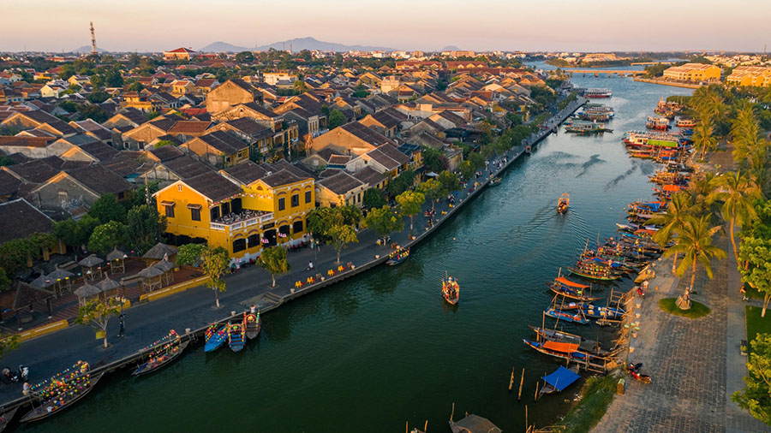
Ciudad antigua de Hoi An
Arrival Hoian,visit the ancient city of Hoi An which former name’s Faifo where there were a lot of Chinese living together with the Japanese and Vietnamese. Explore the sights of its quaint historic district with your private guide. Cross over the old wooden slats of the Japanese covered bridge. Imagine life over one hundred years ago at meticulously-maintained Phung Hung Ancient House and take in the stunning Phuc Kien Assembly Hall.
Stop at Hoi An’s busy local market.
Overnight in Hoian

Día 6: HUE – MONTAÑA DE MÁRMOL – CIUDAD ANTIGUA DE HOI AN (D/-/-)
Después del desayuno, salida hacia Hoian. Parada en la playa de Lang Co para descansar. A medio camino entre Hue y Danang se encuentra el Paso de Hai Van, que marca la línea divisoria entre las zonas climáticas del norte y el sur de Vietnam. Continúe hacia el norte por el Paso de Hai Van, donde disfrutará de una magnífica vista del mar de My Khe.
A continuación, visite la Montaña de Mármol, un grupo de cinco montañas de mármol y piedra caliza, cuyo nombre proviene de los cinco elementos de la antigua filosofía oriental: metal, madera, agua, fuego y tierra.
A su llegada, visite la antigua ciudad de Hoi An, antiguamente llamada Faifo, donde convivían numerosos chinos, japoneses y vietnamitas. Explore las vistas de su pintoresco distrito histórico con su guía privado. Cruce los antiguos listones de madera del puente cubierto japonés. Imagine la vida hace más de cien años en la meticulosamente conservada Casa Antigua Phung Hung y admire el impresionante Salón de Asambleas Phuc Kien. Haga una parada en el concurrido mercado local de Hoi An.
Noche en Hoian.

Day 7: HOI AN FREE AT LEISURE (B/-/-)
Free at leisure
Overnight in Hoian

Día 7: TIEMPO LIBRE EN HOI AN (D/-/-)
Tiempo libre
Noche en Hoian

OPTION 1: BANA HILL WITH GOLDEN BRIDGE (EXCLUDED ON OUR PRICE)
Price: Kindly contact us for more detail
After breakfast at hotel, transfer to Ba Na Hills.
Arrive at the cable car station Suoi Mo. Sitting in the cabin, in mid air, looking upon the endless tree lone of the forest. Experiencing the pristine ecological system of the Ba Na mountain will leave you a sense of unforeseeable discovery.

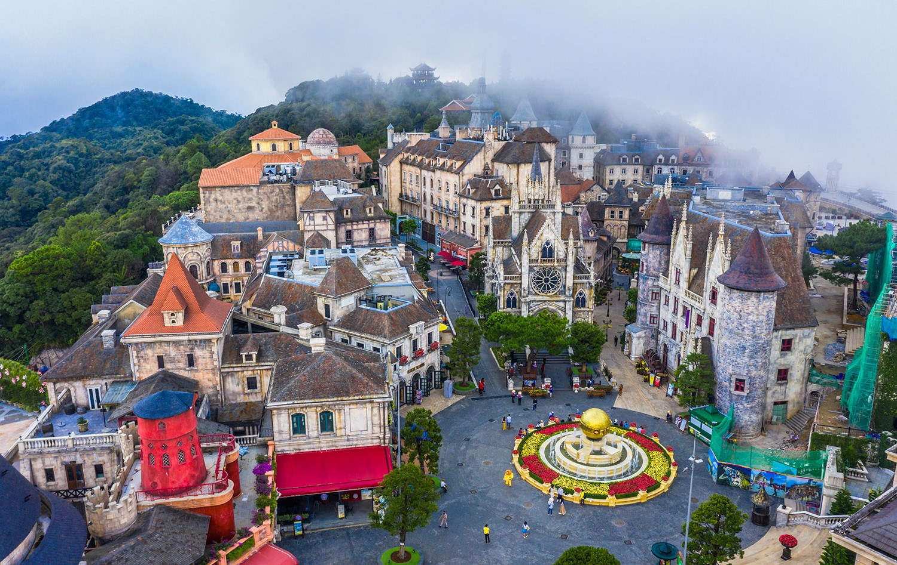
Montaña de Ba Na
Visit the Le Jardin, old wineries (excluded expenses) - remains of French Villas and Linh Ung pagoda with 27m high Buddha statue. Leave Le Jardin for Gare Debay, the second cable car station, to go to the top of Ba Na
Visit and play game at the Fantasy Park- Ba Na Hills Fantasy Park- the third largest indoor amusement park in the world (Only some free games depending on Ba Na policy).
Free around Ba Na Hill till go down to the foot of mountain.
Then transfer back to Hoian

OPCIÓN 1: MONTAÑA DE BANA CON PUENTE DORADO (EXCLUIDO EN NUESTRO PRECIO)
Precio: Contáctenos para más detalles
Después del desayuno, traslado a la montaña de Ba Na. Llegada a la estación del teleférico Suoi Mo. A bordo de la cabina, suspendida en el aire, se disfruta de una vista panorámica de la interminable extensión de bosques. La experiencia del sistema ecológico virgen de la montaña Ba Na le brindará una sensación de descubrimiento inesperado. Visita a Le Jardin, antiguas bodegas (gastos no incluidos), restos de villas francesas y la pagoda Linh Ung, donde se encuentra una estatua de Buda de 27 metros de altura. A continuación, salida de Le Jardin hacia la estación Gare Debay, la segunda estación del teleférico, para ascender a la cima de Ba Na.
Visita y tiempo libre para disfrutar de juegos en Fantasy Park, el tercer parque de atracciones cubierto más grande del mundo (solo algunos juegos gratuitos, según la política de Ba Na). Tiempo libre en la montaña de Ba Na hasta el descenso al pie de la montaña. Regreso a Hoi An.
Noche en Hoi An.

OPTION 2: TRA QUE COOKING CLASS WITH LUNCH (EXCLUDED ON OUR PRICE)
Price: Kindly contact us for more detail

Tra Que, a little village located 3km north of Hoi An’s Old Town, is named after the sweetly scented vegetable. At Tra Que, farmers from many generations have grown the very tasty and fresh vegetables. The vegetables here have grown without being affected by any chemical. These vegetables not only make the Pho Hoi ‘s meals more sweet with different flavor but also make Hoi An specialties such as Cao Lau, Quang Noodle taste a lot better. With Cooking class at Tra Que village, you will feel peaceful when visiting the vegetables gardens, have a chance to see the daily life and visit the local market. You will also have a chance to learn how to make tasty traditional dishes from vegetables.

OPCIÓN 2: CLASE DE COCINA EN TRA QUE CON ALMUERZO (EXCLUIDO EN NUESTRO PRECIO)
Precio: Contáctanos para más detalles
Tra Que, un pequeño pueblo ubicado a 3 km al norte del casco antiguo de Hoi An, debe su nombre a esta verdura de dulce aroma. En Tra Que, agricultores de muchas generaciones han cultivado estas verduras tan sabrosas y frescas. Las verduras aquí han crecido sin ser afectadas por ningún producto químico. Estas verduras no solo hacen que las comidas de Pho Hoi sean más dulces y tengan un sabor diferente, sino que también hacen que las especialidades de Hoi An, como el Cao Lau y los fideos Quang, sepan mucho mejor. Con la clase de cocina en el pueblo de Tra Que, te sentirás tranquilo al visitar los huertos, tendrás la oportunidad de ver la vida cotidiana y visitar el mercado local. También tendrás la oportunidad de aprender a preparar sabrosos platos tradicionales con verduras.
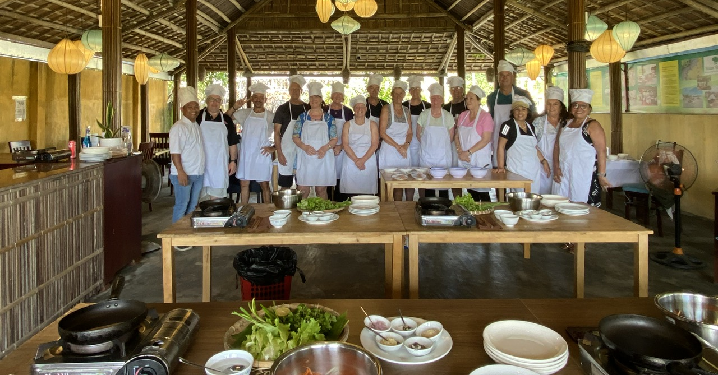
Clase de cocina

OPTION 3: MY SON SANCTUARY HALF DAY (EXCLUDED ON OUR PRICE)
Price: Kindly contact us for more detail

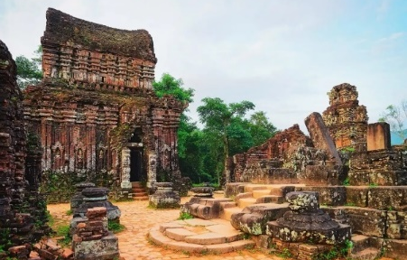
Pick up from the hotel, drive to My Son, a World Heritage, 40 km southwest of Hoi An. Located in a lush valley, My Son was a capital and religious center of Cham people, now remaining with red brick towers and sanctuaries. My Son, considered to be in the same league as some of Southeast Asia's greatest archaeological sites, including Angkor in Cambodia, Bagan in Myanmar, Ayutthaya inThailand and Borobudur in Indonesia. These towers and sanctuaries was built from the 7 to 13 centuries. Finish tour transfer back to hotel.
Tierra sagrada de My Son

Tour price includes: Transportation, English speaking guide, Entrance fee
Tour price excludes: Meals, Travel Insurrance, Drinks, Personal expenses, Tips, Other not mentioned.

OPCIÓN 3: SANTUARIO DE MY SON – TOUR DE MEDIO DÍA (EXCLUIDO EN NUESTRO PRECIO)
Precio: Contáctanos para más detalles
Recogida en el hotel, viaje a My Son, Patrimonio de la Humanidad, a 40 km al suroeste de Hoi An. Ubicado en un exuberante valle, My Son fue una capital y centro religioso del pueblo Cham, que ahora permanece con torres de ladrillo rojo y santuarios. My Son, considerado en la misma liga que algunos de los sitios arqueológicos más importantes del sudeste asiático, incluidos Angkor en Camboya, Bagan en Myanmar, Ayutthaya en Tailandia y Borobudur en Indonesia. Estas torres y santuarios se construyeron entre los siglos VII y XIII. Finalizar el recorrido, traslado de regreso al hotel.

El precio del tour incluye: Transporte, Guía en inglés, Entrada.
El precio del tour no incluye: Comidas, Seguro de viaje, Bebidas, Gastos personales, Propinas ni otros gastos no mencionados.

Day 8: HOI AN – DANANG FLIGHT TO SAI GON - HALFDAY TOUR (B/-/-)
Free at leisure till time transfer to Airport for flight to Saigon
Upon arrival transfer to hotel for check in (after 14:00)
In the afternoon: Visit the Cathedral of Notre Dame (outside) as well as the Centre Post Office and pass by the ornate City Hall (Hotel De Ville) and old Opera House.

Tiempo libre hasta la hora indicada para el traslado al aeropuerto y tomar el vuelo a Saigón.
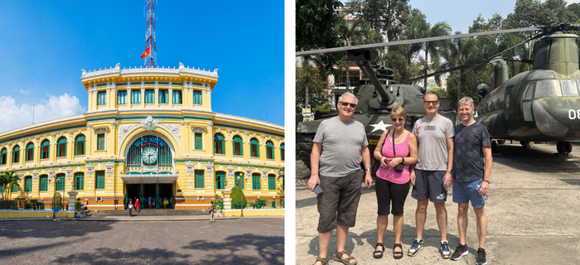
la Oficina Central de Correos el Museo de los Restos de la Guerra

Visit The Unification Palace, which formerly was Independence palace of the South Vietnamese President. Then visit one of the most famous history museums, the War Remnants Museum, you have totally transformed your ordinary visit to Ho Chi Minh City to an intellectual yet remarkable trip.
Overnight in Saigon

Suggestion Flight: VN113 DAD SGN 09:10 10:50 (Airfare excluded on our price)

Día 8: HOI AN – VUELO A SAIGÓN – TOUR DE MEDIO DÍA (D/-/-)
Tiempo libre hasta la hora indicada para el traslado al aeropuerto y tomar el vuelo con destino a Saigón.
A la llegada, traslado al hotel para realizar el check-in (a partir de las 14:00).
Por la tarde: visita a la Catedral de Notre Dame (exterior), la Oficina Central de Correos, y recorrido panorámico por el ornamentado Ayuntamiento (Hotel de Ville) y la antigua Ópera.
Visita al Palacio de la Reunificación, antiguamente conocido como el Palacio de la Independencia del Presidente de Vietnam del Sur.
A continuación, visita a uno de los museos históricos más importantes del país: el Museo de los Restos de la Guerra, una experiencia cultural e intelectual que convierte su visita a Ciudad Ho Chi Minh en un recorrido memorable y enriquecedor.
Noche en Saigón.

Sugerencia de vuelo: VN113 DAD SGN 09:10 10:50 (Pasaje aéreo excluido en nuestro precio)

Day 9: CU CHI TUNNEL HALF DAY (B/-/-)
Morning: Drive to visit Cu Chi Tunnel, a section of the 200 km-long Cu Chi tunnel network that was built over 2 decades and used as an army base during the Vietnamese-American War. You will be amazed at the tunnels with their underground storeys including trap-door, living areas, storage, weapon factories, field hospitals, kitchen, command centres, etc.
Then, transfer back to hotel, free at leisure
Overnight in Saigon

Día 9: TÚNELES DE CU CHI – TOUR DE MEDIO DÍA (D/-/-)
Por la mañana: salida por carretera para visitar los Túneles de Cu Chi, una sección de la red de túneles de más de 200 km de longitud, construida a lo largo de dos décadas y utilizada como base militar durante la Guerra de Vietnam–Estados Unidos.
Quedará impresionado por este complejo sistema subterráneo, que incluye trampas, zonas habitables, almacenes, fábricas de armas, hospitales de campaña, cocinas, centros de mando, entre otros.
Regreso al hotel y tiempo libre.
Noche en Saigón.

Day 10: SAI GON – CAI BE – CAN THO (B/L/-)
Breakfast at hotel and depart for Cai Be tour. Experience the fascinating network of rivers in the Mekong Delta and journey, by motor boat and watch the locals trading.
Visit a small family business and immerse yourself in the nature of Binh Hoa Phuoc village. Fresh river food, traditional folk music and a bonsai garden await you
Lunch at Mr Kiet’s Ancient House. Exploring this traditional house, taking in the amazing architecture and the range of antiquities and priceless ceramic products
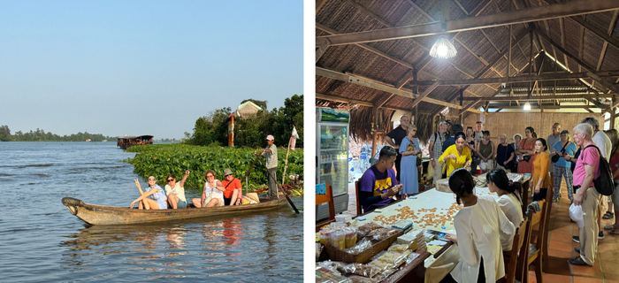
Paseo en barco Aprende a hacer caramelo de coco
Then drive to Can Tho, upon arrival check in hotel, free at leisure
Overnight in Can Tho

DÍA 10: SAIGÓN - CAI BE - CAN THO (D/A/-)
Desayuno en el hotel y salida hacia Cai Be. Experiencia en la fascinante red de ríos del Delta del Mekong, navegando en lancha a motor y observando la vida cotidiana y el comercio local sobre el río.
Visita a un pequeño negocio familiar y tiempo para integrarse en la naturaleza del pueblo de Binh Hoa Phuoc. Le esperan platos frescos del río, música folclórica tradicional y un jardín de bonsáis.
Almuerzo en la Casa Antigua del Sr. Kiet. Visita de esta casa tradicional para admirar su extraordinaria arquitectura y su colección de antigüedades y cerámicas de gran valor.
Continuación del viaje a Can Tho. A su llegada, check-in y tiempo libre
Day 11: CAI RANG – CHAU DOC (B/L/-)
Visit Cai Rang - the market is unique culture of local people living along this mighty river. Instead of shopping in the town, they shop and barter on the river that is more convenient to access by waterways.
Transfer to Chau Doc, upon arrival check in hotel. Free at leisure
Overnight in Chau Doc
Noche en Can Tho.

Día 11: CAI RANG – CHAU DOC (D/A/-)
Visita Cai Rang.
El mercado es una tradición única de los habitantes de las riberas de este caudaloso río. En lugar de comprar en el pueblo, compran y regatean en el río, al que es más fácil acceder por vía fluvial.
Traslado a Chau Doc, check-in en hotel. Tiempo libre.

Day 12: CHAU DOC – SPEED BOAT TO PHNOMPENH – CITY TOUR (B/L/-)
After breakfast, take morning speedboat to Phnompenh. Upon arrival pick up and transfer to visit Royal Palace is a royal residence now where His Majesty, the King of Cambodia, and the royal families live, it is like a small town of royal dynasties. Continue to Silver Pagoda, serves less as a functioning temple than a repository for cultural treasures such as 90 kg golden Buddha encrusted with 2086 diamonds. Finally visit Wat Phnom Temple is one of the most important pagodas in Phnom Penh. Built in 1373 on an artificial hill by the wealthy widow Daun Chi Penh.

Día 12: CHAU DOC – LANCHA RÁPIDA A PHNOM PENH – RECORRIDO POR LA CIUDADA (D/A/-)
Después del desayuno, salida por la mañana en lancha rápida con destino a Phnom Penh. A su llegada, recepción y traslado para visitar el Palacio Real, actual residencia de Su Majestad el Rey de Camboya y de la familia real. El complejo se asemeja a una pequeña ciudad de dinastías reales.
Continuación hacia la Pagoda de Plata, que funciona menos como templo activo y más como un depósito de tesoros culturales, entre ellos una estatua de Buda de oro macizo de 90 kg, incrustada con 2.086 diamantes. Finalmente, visita al Templo Wat Phnom, una de las pagodas más importantes de Phnom Penh, construido en 1373 sobre una colina artificial por la rica viuda Daun Chi Penh.

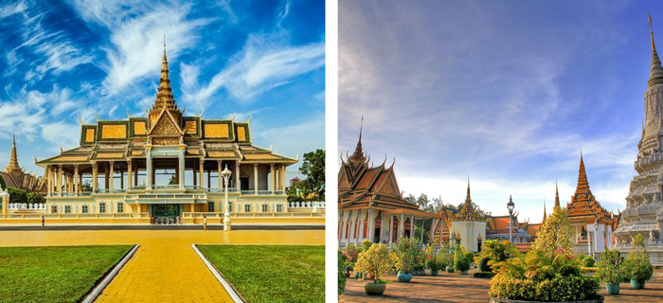
Palacio Real Pagoda de Plata
Overnight in Phnom Penh.

Noche en Phnom Penh.

Day 13: PHNOMPENH CITY TOUR – PRIVATE TRANSFER TO SIEMREAP (B/L/-)
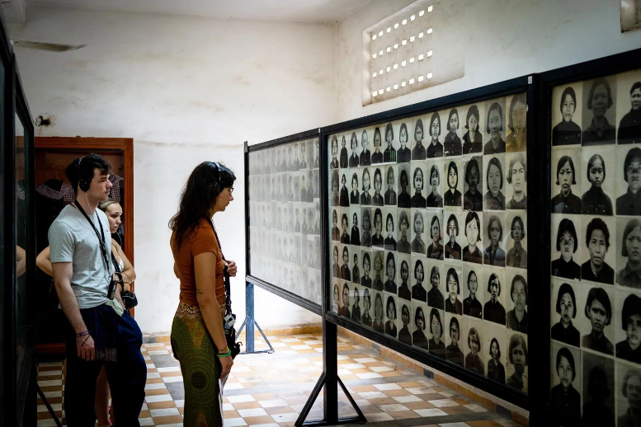
We visit the Toul Sleng Prison Museum and the Killing Fields of Choeung Ek-both grim reminders of Cambodia's bloody past under Pol Pot. It is almost inconceivable to confront the nature of true evil here in this gentle land, but the Buddhist memorial at Choeung Ek, commemorates the 1.7 million victims of the 1975-79 Pol Pot regime. This excursion may prove distressing for some. It is, however, an important piece of this country’s historical and cultural puzzle. Then transfer to Siem Reap by overland with tour guide escort. Upon arrival pick up and transfer to the hotel for check in.
Museo de la prisión de Toul Sleng
Overnight in Siem Reap.

Día 13: RECORRIDO POR PHNOM PENH – TRASLADO PRIVADO A SIEM REAP (D/A/-)
Visita al Museo de la Prisión de Toul Sleng y a los Campos de la Muerte de Choeung Ek, dos sombríos recordatorios del sangriento pasado de Camboya bajo el régimen de Pol Pot. Resulta casi inconcebible enfrentarse aquí a la naturaleza del verdadero mal en un país de carácter tan apacible; sin embargo, el memorial budista de Choeung Ek conmemora a los aproximadamente 1,7 millones de víctimas del régimen de Pol Pot entre 1975 y 1979.
Esta excursión puede resultar emocionalmente impactante para algunas personas, pero constituye una pieza fundamental para comprender la historia y la cultura del país. A continuación, traslado terrestre a Siem Reap con guía acompañante. A la llegada, traslado al hotel y check-in.

Noche en Siem Reap.

Day 14: SIEMREAP TOUR (B/L/-)
Start your sightseeing tour of Angkor Area we spend a full day exploring the wondrous ancient ruins with the South Gate of Angkor Thom, which is famous for its series of colossal human faces carved in stone, the impressive Bayon Temple, the Royal Enclosure, Phimeanakas, the Elephant Terrace, the Terrace of the Leper King and the largest as well as the most complete temple of Angkor Wat.
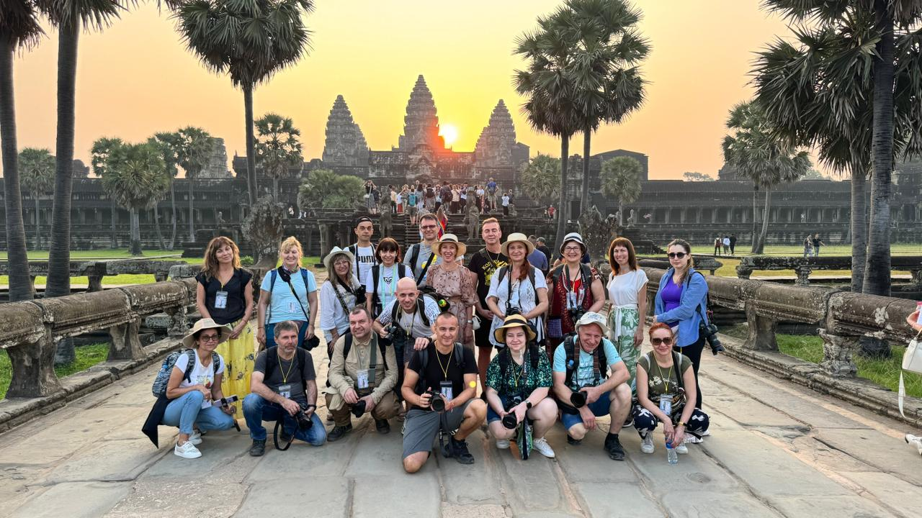
Angkor Wat
This architectural masterpiece was constructed in the 12th century and covers an area of about 210 hectares. We visit the jungle covered temple of Ta Prohm is an incredible sight. There are enormous fig trees and gigantic creepers which embrace themselves in the stone foundations of the structure giving the impression of man's creation being reclaimed by the powerful forces of nature.

Overnight in Siem Reap.
Note: During the visit of the Bakan Tower of Angkor Wat Temple
- Visitors are required to wear proper attire, covering shoulders and knees (no short, miniskirt or short trousers).
- Visitors have to be in the queue and waiting to climb up the Bakan Tower of Angkor Wat
- Children under twelve years old are not allowed to climb up this tower.
- It will be closed on the Buddhist Sabath Days, the Buddhist religious days (four days a month).

Día 14: RECORRIDO POR SIEM REAP (D/A/-)
Inicio de la visita por la zona de Angkor con una jornada completa dedicada a explorar las impresionantes ruinas antiguas: la Puerta Sur de Angkor Thom, famosa por sus colosales rostros humanos esculpidos en piedra; el impresionante templo de Bayon; el Recinto Real; Phimeanakas; la Terraza de los Elefantes; la Terraza del Rey Leproso; y el templo de Angkor Wat, el más grande y mejor conservado del conjunto.
Esta obra maestra de la arquitectura fue construida en el siglo XII y cubre una superficie aproximada de 210 hectáreas.
Visitamos el templo de Ta Prohm, cubierto por la jungla, una visión realmente sobrecogedora. Enormes higueras y gigantescas enredaderas se entrelazan con los cimientos de piedra del templo, dando la impresión de que la creación humana está siendo recuperada por las poderosas fuerzas de la naturaleza.

Noche en Siem Reap.
Nota: Durante la visita a la Torre Bakan (Angkor Wat):
- Se requiere vestimenta adecuada (hombros y rodillas cubiertos).
- Es obligatorio hacer fila para el ascenso.
- Niños menores de 12 años no pueden subir.
- Cerrado en días religiosos budistas (cuatro días al mes).

Day 15: SIEMREAP TOUR (B/-/D)
Breakfast at hotel. Visit the floating village of Chong Khneas, located 10 kilometers south of Siem Reap. We take a boat trip in a traditional wooden boat on the Tonle Sap Lake, the "Great Lake" of Cambodia, one of the largest in Asia. Free in the afternoon.
Overnight in Siem Reap

Día 15: RECORRIDO POR SIEM REAP (D/-/C)
Desayuno en el hotel. Visita al pueblo flotante de Chong Khneas, situado a unos 10 km al sur de Siem Reap. Paseo en barco tradicional de madera por el Lago de Tonle Sap, conocido como el “Gran Lago” de Camboya y uno de los más grandes de Asia.
Tarde libre.
Noche en Siem Reap.
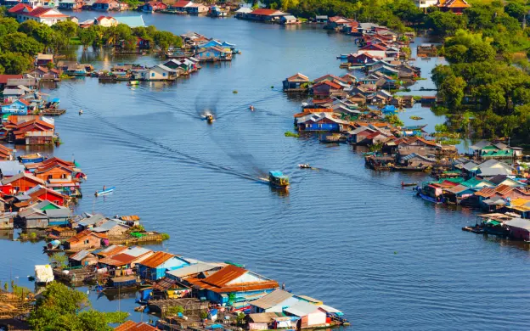
Lago de Tonle Sap
Day 16: SIEM REAP DEPARTURE (B/-/-)
Breakfast at hotel. Free with your leisure till transfer to airport for departure flight (check out time: 12:00 noon)

End of services!

DÍA 16: SALIDA DE SIEM REAP (D/-/-)
Desayuno en el hotel. Tiempo libre hasta el traslado al aeropuerto para su vuelo de salida (hora de salida: 12:00 mediodía)
FIN DEL SERVICIO

List of accommodations
Lista de alojamientos
Location  Ubicación | 4* | 5*
Ha Noi | Sunway, Lacasa hotel, The Q, MK Premier* * * * (ROH) | Pan Pacific, Apricot, Du Parc* * * * * (Deluxe/ Sketch)
Halong Bay/Lan Ha bay | Indochina Sail, Amanda Premier, Calypso Cruise (Deluxe) | Indochine cruise; Paradise Elegance, Paradise Grand, Ambassador Cruise (Deluxe)
Hue | Romance,Moonlight, Huong Giang  (ROH) | Silk Path Grand Hue  (Deluxe)
Hoian | Silkotel, Hoian Central, Hoian Historic, Wyndham Garden (Deluxe) | Palm Garden, Allegro, Royal MGallery (ROH)
Sai Gon | Paragon/ Kin / Northen charm  (ROH) | New World / Pullman  (Deluxe)
Can Tho | Muong Thanh Luxury Can Tho  (Deluxe) | Sheraton Can Tho  (Deluxe)
Chau Doc | Victoria Chau Doc * * * *  (Superior)
Phnom Penh | Sunway Hotel  (Deluxe) | Palace Gate Hotel & Resort  (Deluxe)
Siemreap | Saem Siem Reap  (Deluxe) | Sofitel Angkor Phokeethra Golf & Spa  (Superior)

Rates and Conditions
Prices are in USD per person, based on two guests sharing a twin or double room in the hotels mentioned above.
Below rates are not valid for the period of Christmas, New Year (normally from 20 Dec to 10/ 15 Jan), Chinese/ Vietnamese New Year, Independence Day (30 April), May Day, National Day (02 Sep), Songkran festival (13-16 April), Golden Week (01-07 Oct), Loy Kratong (10-14 Nov), Myanmar Water Festival or Myanmar New Year (10-20 Apr), etc. Please contact us for further details in terms of specific dates.

Tarifas y condiciones
Los precios están expresados ​​en dólares estadounidenses por persona, en base a dos huéspedes compartiendo habitación doble o twin en los hoteles mencionados.
Las tarifas a continuación no son válidas para Navidad, Año Nuevo (normalmente del 20 de diciembre al 10/15 de enero), Año Nuevo chino/vietnamita, Día de la Independencia (30 de abril), Primero de Mayo, Día Nacional (2 de septiembre), festival Songkran (13–16 de abril), Golden Week (01–07 de octubre), Loy Kratong (10–14 de noviembre), Festival del Agua de Myanmar o Año Nuevo de Myanmar (10–20 de abril), entre otros. Para más información sobre fechas específicas, contáctenos.

High Season 2026
01 Jan 2026 – 30 Apr 2026 & 01 Oct 2026 – 31 Dec 2026

Temporada alta 2026
01 de enero de 2026 – 30 de abril de 2026 y 01 de octubre de 2026 – 31 de diciembre de 2026
Group size/  Price per person in USD | 2 | 3 | 4 | 5-7 | 8-9 | 10-15 | 16-20 | 21-25 | SGL supplement
Group size/  Price per person in USD | NO FOC |  |  |  |  |  | 1 FOC in twin |  | SGL supplement
4* | 2,040 | 1,721 | 1,526 | 1,407 | 1,317 | 1,258 | 1,251 | 1,178 | 696
5* | 2,786 | 2,466 | 2,272 | 2,178 | 2,087 | 2,041 | 2,039 | 1,967 | 1,381
Low Season 2026
01 May 2026-30 Sept 2026

Temporada baja 2026
1 de mayo de 2026-30 de septiembre de 2026
Group size/  Price per person in USD | 2 | 3 | 4 | 5-7 | 8-9 | 10-15 | 16-20 | 21-25 | SGL supplement
Group size/  Price per person in USD | NO FOC |  |  |  |  |  | 1 FOC in twin |  | SGL supplement
4* | 1,993 | 1,675 | 1,480 | 1,361 | 1,271 | 1,213 | 1,202 | 1,131 | 653
5* | 2,606 | 2,286 | 2,092 | 1,994 | 1,898 | 1,853 | 1,851 | 1,778 | 1,213
Extra Cost For Flight Ticket
(Airfare could be changed without prior notice)
- Hanoi-Hue: 90USD-100USD-110USD-120USD/pax
- Danang-Saigon: 90USD-100USD-110USD-120USD/pax

Costo adicional por boleto de avión en clase económica
(El precio del boleto aéreo puede variar sin previo aviso)
- Hanói-Hue: 90 USD-100 USD-110 USD-120 USD/persona
- Danang -Saigón: 90 USD-100 USD-110 USD-120 USD/persona

High Season 2027
01 Jan 2027 – 30 Apr 2027 & 01 Oct 2027 – 31 Dec 2027

Temporada alta 2027
01 de enero de 2027 – 30 de abril de 2027 y 01 de octubre de 2027 – 31 de diciembre de 2027
Group size/  Price per person in USD | 2 | 3 | 4 | 5-7 | 8-9 | 10-15 | 16-20 | 21-25 | SGL supplement
Group size/  Price per person in USD | NO FOC |  |  |  |  |  | 1 FOC in twin |  | SGL supplement
4* | 2,107 | 1,774 | 1,572 | 1,447 | 1,358 | 1,295 | 1,282 | 1,207 | 663
5* | 2,885 | 2,552 | 2,350 | 2,251 | 2,161 | 2,105 | 2,099 | 2,024 | 1,339
Low Season 2026
01 May 2026-30 Sept 2026

Temporada baja 2027
01 de mayo de 2027-30 de septiembre de 2027
Group size/  Price per person in USD | 2 | 3 | 4 | 5-7 | 8-9 | 10-15 | 16-20 | 21-25 | SGL supplement
Group size/  Price per person in USD | NO FOC |  |  |  |  |  | 1 FOC in twin |  | SGL supplement
4* | 2,051 | 1,719 | 1,515 | 1,392 | 1,301 | 1,241 | 1,224 | 1,149 | 614
5* | 2,699 | 2,366 | 2,163 | 2,061 | 1,966 | 1,910 | 1,906 | 1,831 | 1,174
Extra Cost For Flight Ticket
(Airfare could be changed without prior notice)
- Hanoi-Hue: 90USD-100USD-110USD-120USD/pax
- Danang-Saigon: 90USD-100USD-110USD-120USD/pax

Costo adicional por boleto de avión en clase económica
(El precio del boleto aéreo puede variar sin previo aviso)
- Hanói-Hue: 90 USD-100 USD-110 USD-120 USD/persona
- Danang -Saigón: 90 USD-100 USD-110 USD-120 USD/persona

Child policy:
✓ Infant (under 2 years old) : Free of charge (sharing bed with their parents, 01 child maximum in the double/ twin room and maximum 2 children in one group)
✓ Child from 02 – 10 years old
▪ With extra bed or mattress on Halong Cruise: 75% rate of adult
▪ Without extra bed : 65% rate of adult
▪ Child in twin room : 90% rate of adult
✓ Child 11 years old and above : 100 % rate as adult

Política de niños:
- Bebé (menor de 2 años) : Gratis (compartiendo cama con sus padres, máximo 1 niño en
habitación doble/twin y máximo 2 niños en un grupo)
- Niño de 2 a 10 años
- Con cama supletoria o colchón en el crucero de Halong: 75% de la tarifa de un adulto
- Sin cama supletoria: 65% de la tarifa de un adulto
- Niño en habitación doble: 90% de la tarifa de un adulto
Niño de 11 años o más: Tarifa del 100 % como adulto

Inclusions | Exclusions
  • Accommodation in the category chosen or similar (subject to availability)
  • Meals as mentioned in the program. B= Breakfast, L=Lunch, D=Dinner
  • Hanoi Streetfood tour
  • All local boat rental as mentioned in the program.
  • Cruise 01 nigh on non-private junk in Ha Long Bay.
  • Transportation by private vehicle with A/C.
  • Sharing Speed boat Chau Doc-Phnompenh
  • All entrance fees and sightseeing as mentioned in the program.
  • Local English speaking guide(s) as mentioned
  (In house sharing English speaking guide on cruise in Halong Bay. If you need our private guide, please let us know, we will advise you any surcharge on cruise)
  • Mineral water with 2 bottles of 500ml/ tour day/ pax.
  • International flight tickets and airport taxes.
  • Flight ticket Hanoi-Hue//Danang-Saigon
  • Meals and drinks which are not mentioned in the program
  • Drink & Beverage in meals
  • Optional tours
  • Travel insurance (Please make sure that you buy insurance for your clients before they travel oversea)
  • Visa arrangement & Visa stamp at international gate
  • TIPPING for local guide and van driver
  * 1 pax: 15 USD/ pax/ day
  * 2 - 4 pax: 10 USD/ pax/ day
  * 5 pax up: 6 USD/ pax/ day
  *Suggested TIPPING for bellboy, boat crew, sampan driver: depend on your satisfied
  • Any services not clearly mentioned in the program

Incluidos | Excluidos
• Alojamiento en la categoría elegida o similar (sujeto a disponibilidad)  • Comidas según lo mencionado en el programa: D=  Desayuno, A= Almuerzo, C= Cena  • Tour de comida callejera de Hanói  • Alquiler de todos los barcos locales según lo mencionado en el programa  • Crucero de 1 noche en junco no privado por la bahía de Ha Long  • Transporte en vehículo privado con aire  Acondicionado  • Lancha rápida compartida Chau Doc-Phnom Penh  • Entradas y visitas turísticas según lo mencionado en el programa  • Guía(s) local(es) de habla inglesa según lo  mencionado  (Guía de habla inglesa compartido en el crucero por la bahía de Ha Long. Si necesita nuestro guía privado, por favor, infórmenos y le informaremos sobre cualquier recargo).  • Agua mineral (2 botellas de 500 ml) por día de tour y persona. | • Billetes de avión internacionales e impuestos  aeroportuarios.  • Billete de avión Hanói-Hue//Danang-Saigón  • Comidas y bebidas no mencionadas en el programa  • Excursiones opcionales  • Seguro de viaje (Asegúrese de contratar un seguro  para sus clientes antes de viajar al extranjero)  • Gestión y sellado de visado en la puerta de  embarque internacional  • PROPINAS para el guía local y el conductor de la  furgoneta  * 1 persona: 15 USD cada persona por día  * 2-4 personas: 10 USD cada persona por día  * A partir de 5 personas: 6 USD cada persona por día  *Propinas sugeridas para botones, tripulación del  barco y conductor del sampán: según su satisfacción  • Cualquier servicio no mencionado claramente en el programa

GENERAL TERMS & CONDITIONS

Remarks for check in and check out schedules
Check in time: at hotel: after 14h00 – on cruise: before 12h00.
Check out time: at hotel & on cruise: before 12h00.

Remarks for itinerary
The itinerary and schedule are subject to change due to local traffic situations, weather conditions; flight, or any un-foreseen circumstances or local authority decision. LV Travel reserves full rights to replace all items with same values for guests.

Remarks for meal
Meals are fusion on local food with daily normal buffet breakfast at hotel. Guests should advise any special food preferences, allergies or dietary requirements at least one (1) week prior to the arrival date.

Remarks for the price
16 full paying pax group is granted one FOC based on half twin sharing room (exclusive of extra service).
Please be aware that any changes in the itinerary due to unforeseen circumstances might result in increase in pricing.
Any damage caused to all services during the stay shall be payable by the passengers.

Validity
All prices quoted to the Client/Agent are on a net basis in United States Dollars and valid according to the date specified on the LV Travel printed tariffs and/or quotation and/or invoice issued to the Client/Agent. LV Travel warrants that the prices or rates quoted to the Client/Agent are correct at the time of issuance or invoice but are subject to change in line with market, tax or currency fluctuation, with or without prior notice.

Payment method
Unless otherwise agreed by LV Travel, client’s payment shall be executed by bank transfer, to the LV travel’s bank account clearly noted in all the invoices. Every party shall take care of the transfer fees occurring with its relevant bank
Payment conditions for domestic or international flights : We will check case by case
Payment conditions for land tour without flights:
- In general there is no Deposit required. LV Travel reserves its right to forward deposit requests from suppliers in case they occur
- The full payment of 100% of the total price must be transferred to the LV Travel account 30 days prior to the group arrival in Indochina, if not agreed otherwise.
Cancellation of domestic or international flights: We will check case by case.
Cancellation policy for land tour without flights
- All cancellations should be made in writing and should be acknowledged by LV travel.
-Cancellation Rules for Land Tour, not apply for domestic or international flights (if any).
- Cancellation more than 30 days prior to the group arrival: No Charge. Deposit shall be deducted into the next bookings, except specified suppliers require cancellation fees
- Cancellation between the 30th and 21st day prior to the group arrival: 30% of the total tour price.
- Cancellation between the 20th and 14th day prior to the group arrival: 50% of the total tour price.
- Cancellation between the 13th and 07th day prior to the group arrival: 75% of the total tour price.
- Cancellation between the 06th and 03rd day prior to the group arrival: 80% of the total tour price.
- Cancellation between the 02nd and 0 day prior to the group arrival: 100% of the total tour price.
- In case the tour participant(s) shorten or interrupt the tour of their own accord there will be no reimbursements.
- Reduction in the number of passengers against requested bookings is considered and treated as cancellations.
- If the balance of the tour invoice is not received by the deadline of 15days prior to the group arrival, LV Travel will reserve the right to cancel the reservation without indemnity or any reimbursement.
- If LV Travel is forced to cancel the departure due to unforeseeable reasons, the participants will be fully reimbursed without intention to claim for any indemnities.

Contact details
Hotline for sales (ms Moon) | +84 888 905 286 (WA/viber/mobile)
Hotline for operation (ms Anna Hanh) | +84 983 096 032(WA/viber/mobile)
General Manager Mr Len | +84 989 200 116 (WA/viber/mobile)

TÉRMINOS Y CONDICIONES GENERALES

Información sobre los horarios de entrada y salida
Hora de entrada: en el hotel: después de las 14:00 h - en el crucero: antes de las 12:00 h.
Hora de salida: en el hotel y en el crucero: antes de las 12:00 h.

Información sobre el itinerario
El itinerario y el horario están sujetos a cambios debido a la situación del tráfico local, las condiciones meteorológicas, el vuelo, cualquier circunstancia imprevista o decisión de las autoridades locales. LV Travel se reserva el derecho de reemplazar todos los artículos por el mismo precio para los huéspedes.

Información sobre las comidas
Las comidas son una fusión de platos locales con desayuno buffet diario en el hotel. Los huéspedes deben informar sobre cualquier preferencia alimentaria, alergia o requisito dietético especial con al menos una (1) semana de antelación a la fecha de llegada.

Información sobre el precio
A los grupos de 16 personas que pagan la tarifa completa se les otorga una habitación compartida (sin incluir servicios adicionales).
Tenga en cuenta que cualquier cambio en el itinerario debido a circunstancias imprevistas podría resultar en un aumento de precios.
Cualquier daño causado a los servicios durante la estancia será responsabilidad de los pasajeros.

Validez
Todos los precios cotizados al Cliente/Agente son netos en dólares estadounidenses y válidos según la fecha especificada en las tarifas impresas de LV Travel, la cotización o la factura emitida al Cliente/Agente. LV Travel garantiza que los precios o tarifas cotizadas al Cliente/Agente son correctos al momento de la emisión de la factura, pero están sujetos a cambios según las fluctuaciones del mercado, los impuestos o la moneda, con o sin previo aviso.

Método de pago
Salvo acuerdo en contrario con LV Travel, el pago del cliente se realizará mediante transferencia bancaria a la cuenta bancaria de LV Travel claramente indicada en todas las facturas. Cada parte se hará cargo de los gastos de transferencia con su banco correspondiente.

Condiciones de pago para vuelos nacionales o internacionales: Se revisará cada caso individualmente.
Condiciones de pago para tours terrestres sin vuelos:
- Generalmente, no se requiere depósito. LV Travel se reserva el derecho de reenviar las solicitudes de
depósito de los proveedores en caso de que se produzcan.
- El pago completo del 100% del precio total debe transferirse a la cuenta de LV Travel 30 días antes de la llegada del grupo a Indochina, salvo acuerdo en contrario.
Cancelación de vuelos nacionales o internacionales: Se revisará cada caso individualmente.
Política de cancelación para tours terrestres sin vuelos
- Todas las cancelaciones deben realizarse por escrito y LV Travel debe confirmar su recepción.
- Las normas de cancelación para tours terrestres no aplican para vuelos nacionales o internacionales (si los hubiera).
- Cancelación con más de 45 días de antelación a la llegada del grupo: Sin cargo. El depósito se descontará de las siguientes reservas, excepto en el caso de proveedores específicos que requieran cargos por cancelación.
- Cancelación entre el 45 y el 31 días antes de la llegada del grupo: 25% del precio total del tour.
- Cancelación entre el 30 y el 23 días antes de la llegada del grupo: 30% del precio total del tour.
- Cancelación entre el 22 y el 16 días antes de la llegada del grupo: 40% del precio total del tour.
- Cancelación entre el 15 y el 9 días antes de la llegada del grupo: 60% del precio total del tour.
- Cancelación entre el 8 y el 3 días antes de la llegada del grupo: 80% del precio total del tour.
- Cancelación entre el 2 y el 0 días antes de la llegada del grupo: 100% del precio total del tour.

- En caso de que el/los participante(s) del tour acorten o interrumpan el tour por decisión propia, no se realizarán reembolsos. - La reducción del número de pasajeros respecto a las reservas solicitadas se considera una cancelación.
- Si el saldo de la factura del tour no se recibe dentro de los 15 días previos a la llegada del grupo, LV Travel se reserva el derecho de cancelar la reserva sin indemnización ni reembolso alguno.
- Si LV Travel se ve obligado a cancelar la salida por causas imprevistas, los participantes recibirán un reembolso completo sin derecho a reclamar indemnización alguna.

Contacto detallado
Línea directa de ventas (Sra. Moon) | +84 888 905 286 (WA/Viber/móvil)
Línea directa de operaciones (Sra. Anna Hanh) | +84 983 096 032(WA/viber/ móvil)
Gerente general, Sr. Len | +84 989 200 116 (WA/viber/ móvil)

